Оглавление
Введение.............................................................................................................2
Общее описание.................................................................................................4
Образование.......................................................................................................5
Смежные карьеры..............................................................................................7
Функциональные обязанности.........................................................................9
Навыки..............................................................................................................13
Плюсы и минусы..............................................................................................15
Оплата труда....................................................................................................17
Перспективы.....................................................................................................18
Заключение.......................................................................................................19
Список использованных источников.............................................................20

Введение
Лишь та - ошибка, что не исправляется
Конфуций

Тестирование является одним из основных этапов разработки программного обеспечения и имеем довольно большой вклад в суммарную трудоемкость разработки. Ниже на рисунке 1 показана оценка распределения трудоемкости между фазами создания программного обеспечения. Дизайн и тестирование имеют вклад в общую трудоемкость по 40 %, разработка кода - 20 %.
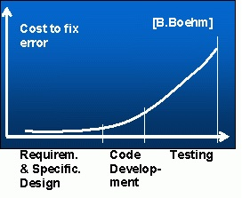
Рисунок 1. Оценка трудоемкости обнаружения и исправления ошибок при создании программного обеспечения
Из этого следует, что наиболее эффективно будет снизить трудоемкость прежде всего на этапах дизайна и тестирования. В ближайшее время важной задачей будет являться движение в сторону следующего распределения трудоемкости 60% - 20% - 20% (оно показано на рисунке 2), чтобы стоимость обнаружения большинства ошибок была минимальной, так как их обнаружение будет происходить на наиболее ранних этапах разработки программного продукта.
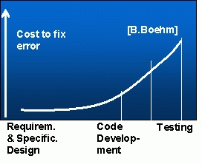
Рисунок 2. Аналогичная оценка, к которой будут стремиться в ближайшее будущее
Если говорить именно о тестировании, в настоящее время широко распространена автоматизация тестирования. Например, для автоматизации процесса тестирования Android существует инструмент MonkeyRunner. Данный инструмент позволяет имитировать любое поведение настоящего пользователя, им можно пользоваться с минимальными знаниями языков программирования, и для тестирования не требуется исходный код приложения.
Несомненно, автоматизированное тестирование очень удобно и достаточно эффективно, особенно при его использовании в небольших проектах. Но чем больше проект, тем дольше будут выполняться тесты и тем менее стабильны они будут, если использовать только лишь автоматизированное тестирование.
Поэтому роль тестировщиков в настоящее и будущее время не будет снижена. Трудоемкость этапа тестирования действительно снижается, и именно за счет внедрения автоматических тестов: они избавляют тестировщиков от постоянного повторения одних и тех же сценариев. А профессия тестировщика остается не менее актуальной.
В данной работе мы проанализируем работу тестировщика.

Общее описание
Тестировщик — это специалист, который занимается тестированием программного обеспечения. В его обязанности входит поиск и выявление вероятных ошибок и сбоев в работе объекта тестирования, чтобы разработчики в дальнейшем смогли исправить обнаруженные ошибки.
Тестировщики обеспечивают повышение качества программного продукта, так как тестирование является одним из наиболее устоявшихся и эффективных средств для разработки качественного программного обеспечения.
С технической точки зрения тестировщик должен моделировать и использовать разные ситуации, которые могут возникнуть при использовании объекта тестирования, и разные входные данные, которые могли быть предусмотрены или не предусмотрены разработчиками. Далее полученные результаты необходимо сверить с эталонными, заранее известными результатами.

Образование
Если посмотреть вакансии тестировщиков в интернете, то в подавляющем большинстве случаев в требованиях к кандидату на данные вакансии указано техническое высшее образование. При этом в высших учебных заведениях (по крайней мере, в России) нет программы обучения по специальности "Тестировщик". Поэтому требуется образование, как правило, в области информационных технологий или программирования.
Конечно, можно стать тестировщиком и без высшего образования. В крупных компаниях зачастую предусмотрен курс обучения, наставничества перед тем, как приступать к работе самостоятельно.
Хотя, безусловно, некоторые навыки необходимы, чтобы устроиться на данную должность. Этому будет посвящен один из следующих разделов настоящей работы.
Требование высшего образования обосновано в том числе и потому, что его наличие может помочь выявить развитое логическое мышление, кругозор, способность воспринимать новые знания в требуемом объеме.
Также на должность тестировщика нередко нанимают людей без опыта работы, и наличие высшего образования для работодателя может свидетельствовать о мотивации человека на результат.
Важной чертой для тестировщика также является высокий уровень обучаемости. Ведь так как данная профессия становится все более популярной и важной, просто необходимо постоянно повышать уровень квалификации и уровень своих знаний. Этому способствует множество различных книг, дайджестов, специализированных курсов и конференций.
Эти источники можно использовать и для обучения тестированию программного обеспечения "с нуля". Источников для обучения, действительно, очень много.
Например, можно подписаться на новостные рассылки: для начинающих тестировщиков, в которых рассматриваются основные темы тестирования, вопросы трудоустройства, или на те, которые будут полезны для всех и из которых можно узнать последние новости и прочитать последние статьи по тестированию.
Или, например, можно принять участие в онлайн-конференции по тестированию, или посетить встречу сообщества тестировщиков, которые были открыты во многих крупных городах.

Смежные карьеры
Схожими навыками обладают разработчики и тестировщики программного обеспечения, однако разработчики на рынке труда являются более высокооплачиваемыми специалистами, нежели тестировщики. В связи с этим существует мнение, что тестировщиками становятся начинающие разработчики.
В то же время, многие соискатели с самого начала делают осознанный выбор в пользу тестирования, а не разработки. Все-таки специфика этих профессий представляется несколько в разных ракурсах.
Но профессия разработчика, безусловно, является смежной с профессией тестировщика. Они работают вместе на общей целью - выпустить качественное программное обеспечение с необходимым функционалом и в нужный срок.
Если в компании хорошо налажен процесс разработки и выработаны правила взаимодействия между разработчиками и тестировщиками, то их работа будет более быстрой, слаженной, эффективной.
Например, если проводить совместное планирование, на котором будут присутствовать и разработчики, и тестировщики, то во время того, как разработчики будут заниматься написанием программ, тестировщики заранее начнут составлять планы тестирования и подготавливать необходимое тестовое окружение.
Или, например, хорошим правилом также будет являться раннее информирование. То есть если тестировщик будет сообщать разработчику о каждом найденном дефекте сразу при обнаружении, а не в конце, когда все тестирование завершено, обо всех найденных дефектах. Или наоборот, если разработчик еще во время написания кода будет сообщать о нюансах реализации, чтобы тестировщик заранее подготовил тест-план. Это позволить распараллелить работу разработчика и тестировщика.
Хотя, конечно, далеко не во всех компаниях все устроено именно так. Зачастую между разработчиками и тестировщиками разгорается целая война. Одной из причиной ее может быть то, что них стоят перед собой разные цели: у разработчиков - реализовать программный продукт и передать его на тестирования, а у тестировщиков, соответственно, протестировать его. Поэтому, чтобы значительно снизить вероятность подобных конфликтов, важно, чтобы перед разработчиками и тестировщиками стояла одна цель - выпустить качественный программный продукт.
Замотивировать работников на одну общую цель может, например, менеджер проекта (руководитель проекта, Project manager). Это является еще одной смежной профессией. Чтобы стать менеджером проекта, нужно иметь определенный опыт с сфере информационных технологий и разработки программного обеспечения. Поэтому эта должность может стать одной из ступеней карьерной лестницы после работы тестировщика.

Функциональные обязанности
Обязанности тестировщиков могут сильно отличаться в зависимости от многих факторов, например: отраслевой специализации компании или от видов тестирования, которые необходимо проводить (ручное функциональное, автоматизированное, тестирование производительности, тестирование безопасности, тестирование удобства использования и т.д.).
Ниже приведем описание должностных обязанностей, которые могут быть у тестировщиков.
- Разработка планов, графиков, методик и описаний тестирования.
Практически невозможно формализовать процесс тестирования (создать единую методику тестирования) в силу большого разнообразия программных продуктов по их сложности, назначению, области использования и т.д. Поэтому, как правило, для каждого программного продукта пишется свой план-график тестирования. Но если посмотреть на план в общих чертах, то он состоит из следующих этапов:
- нахождение всех путей реализации;
- выделение минимального подмножества путей, обеспечивающих проверку всех участков программы;
- разработка тестов для проверки выделенных путей.

- Моделирование ситуаций, которые могут возникнуть в условиях эксплуатации программного обеспечения.
Для проведения полного тестирования необходимо предусмотреть каждую возможность и каждую ситуацию, проверить каждую границу области допустимых значений всех входных данных.
- Выполнение тестирование программных продуктов.
Этот пункт в дополнительном объяснении не нуждается.
- Выполнение нагрузочных тестирований.
Нагрузочное тестирование означает моделирование ожидаемого использования приложения с помощью эмуляции работы нескольких пользователей одновременно. Но такое тестирование можно применить не только для многопользовательских систем. Например, в качестве нагрузочного тестирования графического или текстового редактора - в них можно открыть очень большой документ, финансового пакета - сгенерировать отчет на основе данных за очень большой промежуток времени.
Основной целью нагрузочного тестирования является наблюдение за показателями производительности системы при создании определенной ожидаемой нагрузки в системе.
- Составление документации для проведения функционального тестирования.
При проведении функционального тестирования главная задача – установить соответствие между описанием системы и её реальным поведением.
Для получения знаний о системе и её ожидаемом поведении обычно используется проектная документация: техническое задание, описание постановки задачи, функциональный дизайн, требования, пользовательские истории, варианты использования и другие материалы.
- Участие в проведение опытных эксплуатаций программных продуктов.
Опытная эксплуатация - это комплексная проверка готовности программного продукта. Ее специально организуют в максимально приближенных к нормальным условиям при регулярном контроле для изучения, главным образом, надежности продукта.
- Заполнение таблиц баз данных тестовыми данными.
Это необходимо для тестирования приложение на предмет работы с реальными данными. Причём, такими данные, которые максимально приближены к реальным как с качественной, так и с количественной стороны.
- Анализ результатов, полученных во время проведения тестов.
То есть вынесение решения о соответствии проверенного программного продукта требованиям. Данное решение формализуется и обосновывается в виде отчета о тестировании.
- Классификация выявленных ошибок и занесение их в базу данных для текущего программного продукта.
Существуют разные классификации ошибок. Как один из вариантов, на рисунке 3 приведена классификация Буча, в которой установлено процентное соотношение ошибок, обнаруживаемых в программном обеспечении на разных стадиях разработки.
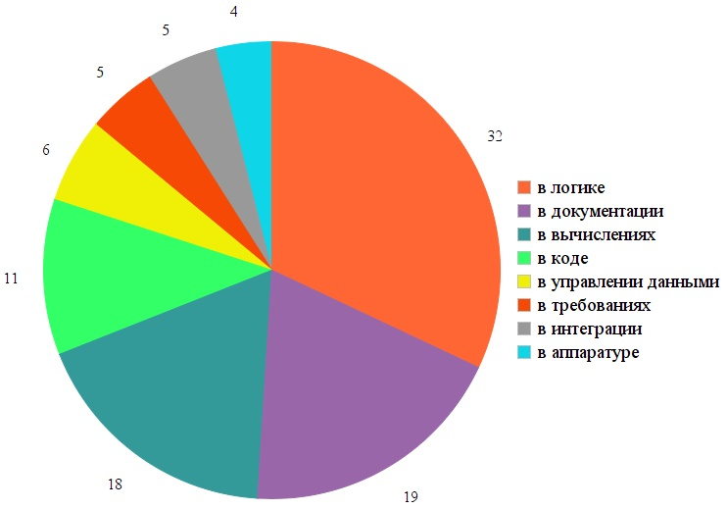
Рисунок 3. Классификация ошибок Буча
У тестировщиков могут быть и другие обязанности, например:
- контроль процесса ликвидации выявленных ошибок разработчиком программного обеспечения;
- общение с разработчиками;
- консультация клиентов.

Навыки
В этой части работы опишем знания и умения, которыми должен обладать хороший тестировщик.
Итак, тестировщик программного обеспечения должен знать:
- Основные технологии разработки программного обеспечения;
- Операционные системы на уровне продвинутого пользователя;
- Язык запросов SQL;
- Скриптовые языки;
- Принципы программирования;
- Специальное программное обеспечение для автоматизированного тестирования и регистрации ошибок;
- Английский язык, как минимум, на уровне чтения технической документации;
- Принципы создания тест-кейсов (тест-кейс - это последовательность действий, направленная на проверку какого-либо функционала).

Ниже перечислим навыки, которыми должен владеть тестировщик, а также поясним, для чего они пригодятся.
- Владеть базовыми техниками проектирования тестов - для оптимизации тестов и осознанности в выборе тестов.
- Владеть техниками исследовательского тестирования - для генерации оптимальных тестов, исходя из статуса продукта и знаний о его использовании.
- Приоритезация тестов - для нахождения дефектов в требуемой проекту последовательности, снижения вероятности пропуска критической ошибки.
- Генерация и локализация ошибок - для того, чтобы точно указать разработчикам, в чем именно ошибка, и сократить время на ее исправление и последующую перепроверку.
- Описание дефекта - для того, чтобы все участники проекта могли понять смысл дефекта, затратив минимум усилий и времени.
- Анализ проектной спецификации - для того, чтобы выявлять взаимосвязи в информации и проверять именно те моменты, которые необходимо тестировать.
- Комбинаторика тестов - для сокращения затрат и повышения тестового покрытия одновременно.
- Документирование тестов - для выбора правильного способа и объема документирования во избежание избыточности либо отсутствия задокументированных тестов.
- Анализ требований - для удовлетворения клиента, получения продукта требуемого качества.
- Понимание пользователя - для тестирования продукта в зависимости от способов его использования, регулярности, квалификации пользователей, браузеров, операционных систем и других условий использования.

Плюсы и минусы
Из основных плюсов или причин, по которым можно выбрать профессию тестировщика, выпишем несколько наиболее значимых.
- Творчество.
По сравнение с профессией разработчика, тестировщик - это более творческая профессия. В этой профессии может привлекать изобретение различных сценариев работы программы, поиск уязвимостей и моделирование поведения пользователя донного программного продукта. Профессию тестировщика можно считать некой золотой серединой между информационными технологиями и творчеством.
- Обучение.
Выше уже было указано, что существует множество способов обучения этой профессии. Действительно, источников и возможностей получения необходимой информации для того, чтобы стать профессионалом в этой области, великое множество.
- Ответственность.
Тестировщики - это последняя инстанция на пути к финальной версии программного продукта, основной фильтр от всех ошибок и уязвимостей программного обеспечения. Ответственность за результат - это хороший мотиватор и дополнительный стимул.
- Вес мнения в команде.
При разработке программного продукта мнение тестировщиков имеет особую ценность. Ведь, в отличии от разработчиков, тестировщики способны мыслить как пользователь. Поэтому к мнению тестировщиков прислушиваются как при планировании, так и при непосредственной разработке.
- Новизна профессии.
Несмотря на то, что профессия тестировщика стала востребована в России относительно недавно, к ней имеется большой интерес. Многие современные компаниив настоящее время рассматривают отдел тестирования не как равнение на западные компании, а как обязательный и необходимый элемент компании.

Безусловно, есть и другие причины, по которым стоит обратить внимание на профессию тестировщика.
Укажем также, какие недостатки могут быть у этой профессии.
- Однообразие и монотонность.
Многие специалисты говорят, что для того, чтобы работать тестировщиком, нужен соответствующий характер, ведь в течения всего дня нажимать на различные кнопки, вводить тестовые данные и тщательно протоколировать свои действия может выдержать не каждый.
- Переживания за качество продукта.
Нужно всегда думать о том, что остальные что-то упустили, забыли, не подумали. А также о том, чтобы и Вам самим не пропустить какой-либо дефект.

Оплата труда
Проведем небольшой анализ вакансий по специальности "Тестировщик" на сайте Head Hunter (spb.hh.ru).
Если искать вакансии для начинающих, то есть, в нашем случае, вакансии младшего тестировщика, то минимальная заработная плата - 25000 рублей, средняя - 45000 рублей, и максимальная - 60000 рублей.
Если же в общем посмотреть на все вакансии тестировщиков, то заработная плата будет значительно выше: средняя заработная плата по этому сайту составляет примерно 70000 рублей.

Перспективы
На рисунке 4 приведена иллюстрация того, каким образом может выглядеть карьерная лестница тестировщика и какими навыками он должен обладать для перехода на следующую ступень.
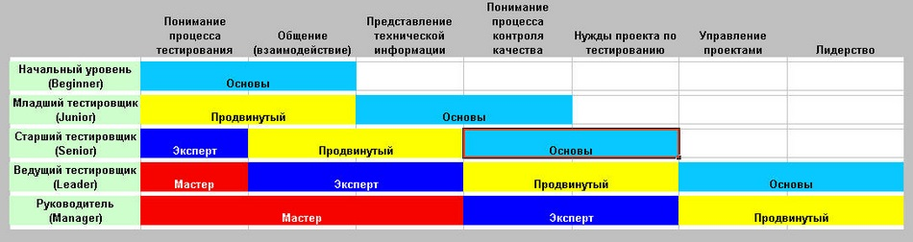
Рисунок 4. Вариант карьерной лестницы тестировщика
В то же время, те, кто устраивается на должность тестировщика как начинающий программист, после получения необходимого опыта, могут продолжить свою карьеру как разработчик. В карьере разработчика имеется аналогичная ступени в карьере: младший разработчик, разработчик 2 уровня, старший разработчик, ведущий разработчик и руководитель отдела.

Заключение
Область тестирования программного обеспечения в России довольно молодая и неизученная. Но в то же время, сложно переоценить роль тестировщиков в процессе разработки, ведь с их помощью повышается качество программного продукта.
В настоящее время эта профессия получила большое распространение в сфере информационных технологий. Вакансий на должность тестировщика достаточно много, и устроиться на такую должность не очень сложно, ведь в большинстве случаев работодатели принимают на работу даже без опыта работу, чтобы обучить сотрудников, так сказать, "под себя".
Если говорить про саму работу тестировщика, то скорее всего, это не просто профессия, а определенный образ жизни исследователя, стремление сделать жизнь лучше для всех посильными и эффективными способами.

Список использованных источников
- habrahabr.ru
- ru.wikipedia.org
- perevodika.ru
- enjoy-job.ru
- profguide.ru
- rabota.ru
- intuit.ru
- software-testing.ru
- moeobrazovanie.ru
- proforientator.ru
- profcareer.ru
- itsec.ru
- hr-journal.ru
- rae.ru
- protesting.ru
- sqadays.ru
- spb.hh.ru

